Taak 1: De docent draagt er zorg voor dat hij professional is en blijft
In dit onderdeel neem ik jullie mee in de ontwikkeling van taak zes van het kwalificatiedossier van de MBO docent. De onderstaande punten neem ik mee in de verantwoording van deze taak.
1.1 De docent draagt bij aan de onderwijsontwikkeling, innovatie en kwaliteitszorg vanuit een onderzoekende houding.
1.2 De docent is zich bewust van zijn eigen beperkingen, werkt planmatig aan zijn eigen vakinhoudelijke) ontwikkeling in relatie tot het beroepenveld en in afstemming met het team.
1.3 De docent houdt de ontwikkelingen rondom taal en rekenen bij in de context van het beroep.
1.4 De docent werkt samen met andere docenten in opleiding.
1.5 De docent werkt samen met onderwijsondersteuners, zoals instructeurs en onderwijsassistenten op basis van het onderwijsprogramma en neemt verantwoordelijkheid voor het leerproces.

Het vormen van mijn onderwijs.
Ik ben begonnen als docent in het mbo onderwijs, maar ik had geen idee wat dit inhield. Vanaf het moment dat ik voor de klas kwam te staan, ben ik mij gaan ontwikkelen in het verzorgen van onderwijs en mijn taken als docent. In februari 2023 ben ik gestart met mijn opleiding PDG aan het NHL Stenden in Leeuwarden. Via deze weg wou ik mij graag bewuster gaan ontwikkelen als docent en mijn bevoegdheid gaan halen om in het MBO les te mogen geven. Na het afronden van mij opleiding, behaal ik mijn PDG getuigschrift.
Omdat ik goed onderwijs wil geven, liep ik rond met de vraag; Wie wil ik worden en zijn als MBO docent?
Twee jaar lang heb ik onderwijs mogen ontvangen, van daaruit heb ik veel dingen geleerd en van daaruit weer toegepast in de praktijk. Om voor mezelf bij te houden wat ik uit de lesdagen heb gehaald en wat dit heeft gedaan met mijn inzichten op mijn eigen onderwijs, heb ik dit bijgehouden per lesdag. Hieronder beschrijf ik kort wat het onderwerp was van de lesdagen en wat ik hier voor mezelf mee gedaan of uitgehaald heb.
Lesdag 1 07-02-2023:
Deze bijeenkomst was een kennismaking met elkaar in Bakkeveen bij Nieuw Allardsoog. Ik heb uitleg gekregen over de opleiding en de lesdagen. Daarnaast is er een kleine start gemaakt met een stuk theorie over de zes rollen van de docent met de opdracht wat doe ik nu uiteindelijk al. De 6 rollen waren niet nieuw voor mij, maar met de uitleg werd het me wel helder welke functie deze rollen hebben binnen het onderwijs dat ik geef en wat ik hier nog verder kan uithalen voor mezelf. Verder werd er ingegaan op een stuk zelfreflectie via myinsideout. Iets wat ik normaal zelf niet heel snel zou doen, omdat ik het programma iets te zweverig vind, maar ik ga hier wel een aantal keren mee aan de slag om te zien wat ik hier uit ga halen.
Ik de middag hebben we een mooie wandeling gemaakt rond Bakkeveen. Tijdens deze wandeling konden we nader met elkaar kennis maken en kregen we de opdracht een object in de natuur te kiezen die symbool staat voor je eigen leren. Een foto hiervan heb ik hieronder bijgevoegd. Ik het verslag van de start dag heb ik dit verder uitgewerkt.

Gedurende mijn opleiding heb ik gemerkt dat het symbool voor meer staat dan mijn leren laten zien, maar ook op het vlak van persoonlijke ontwikkeling. Binnen de organisatie en de klas moet ik mij laten zien. Zelf praat ik niet uitbundig over wat ik allemaal kan of doe, ik ben relatief bescheiden op dat valk. Binnen een organisatie heb ik gemerkt dat je dit juist wel moet laten zien, laten zien wie je bent en wat je doet. En ook in de klas zorgt dit ervoor dat studenten respect krijgen voor de kennis en vaardigheden die je beheerst en ze weten met welke vragen ze bij je terecht kunnen
Lesdag 2 21-02-2023:
de dag begon met de uitleg van de COL (Community of Learning), de lesdag start hier elke keer mee start de lesdag altijd mee.
Daarna kregen we uitleg over de opbouw van ons portfolio en werden er leergroepen gevormd. De leergroepen zijn groepjes van vier waar we gezamenlijk kunnen optrekken in onze opleiding. Ik zit in het groepje met Angela, Laura, Stefan en ik. Als eerste opdracht kregen we mee om bij elkaar op de werkplek langs te gaan en hier een korte pitch van te maken. Het doel van deze opdracht is om te kijken bij elkaar hoe er geleerd/onderwijs verzorgd wordt. We hebben afspraken met elkaar gemaakt om de werkplekken te gaan bezoeken.
Daarnaast heeft Aaldert uitleg gegeven over het startgesprek. Dit startgesprek wordt gemaakt met je werkplekbegeleider en de begeleider vanuit het NHL, in dit geval Erik Spakman
In de middag is Martie Sloter langs geweest. Zij verzorgt ons een aantal weken een gastcollege over de 6 rollen van de docent. Deze week stond de gastheer centraal. In Taak drie ben ik hier verder op in gegaan.
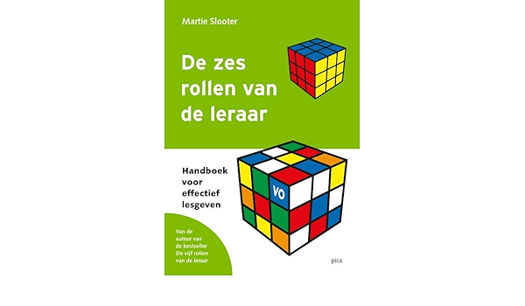
Ik ben gaan inzien dat de gastheer een erg belangrijke rol is in de 6 rollen van een docent. Vanuit hier start de les en de manier waarop de stemming in de klas komt. De grenzen kunnen hier worden aangegeven en dit is het moment waar we kunnen kijken hoe iedereen in de wedstrijd zit vandaag en eventuele prikkels uit de groep weg te nemen of aandacht aan te besteden. Ik ben vanuit hier gaan experimenteren hoe ik dit goed kan aanpakken en hoe ik de studenten het beste kan gaan benaderen als ze binnen komen of al in de klas zitten

Lesdag 3 07-03-2023:
de dag startte met een check-in vraag. Dit is bijvoorbeeld oom goed te gebruiken in mijn eigen onderwijs en kan op verschillende manieren worden ingezet. Ik zet de check-in vraag nu soms in bij mijn lessen. Hier ga in verder op in bij taak twee
Als leergroep zijn we bezig geweest met het uitwerken van de eerste onderdelen van onze pitch over het leren en verzorgen van het onderwijs op de diverse scholen. Het eerste bezoek hebben we erop zitten. We zijn vorige week bij Laura op haar werk geweest.
In de middag kwam Martie Sloter weer langs voor een gastcollege. Dit keer hebben we het gehad over de rol van presentator en het geven van feedback op elkaars instructies. Een puntje die ik terug kreeg van de anderen, was mijn stemgebruik. Mijn stem is vrij hard en is misschien goed om daar wat beter op te letten. Aan het eind van de dag hebben we het in het didactisch practicum gehad over observeren en feedback geven.
Mijn stemgebruik ben ik bewuster op gaan letten en vaker feedback op gevraagd bij mijn studenten en daarnaast ben ik een lesbezoek gaan plannen met Erik, omdat ik erg nieuwsgierig ben naar waar ik sta als docent en waar ik in wil en kan groeien. Ik vind het wel een drempel om iemand in mijn les te laten kijken, maar de werkvorm van vandaag heeft me er wel bij geholpen om deze stap te durven zetten
Lesdag 4 21-03-2023:
Begonnen met de check-in vragen: waar heb ik de afgelopen week aandacht aan besteed? Hoe neem je dat mee naar je onderwijs? . Hoe kan ik mijn les beter opbouwen en houd ik de aandacht van de studenten er zo goed mogelijk bij, dit in voorbereiding op het onderwerp van deze week
Erik heeft uitleg gegeven over het portfolio. Bron verbinden aan ervaring. Dat je na moet denken waarom je iets doet en welke keuzes je daarom maakt. Alles moet verbonden worden aan de rollen/taken van de MBO-docent. Ook moet er beeldmateriaal gebruikt worden. Fragmenten moeten onderbouwd worden naar onderwijstaal.
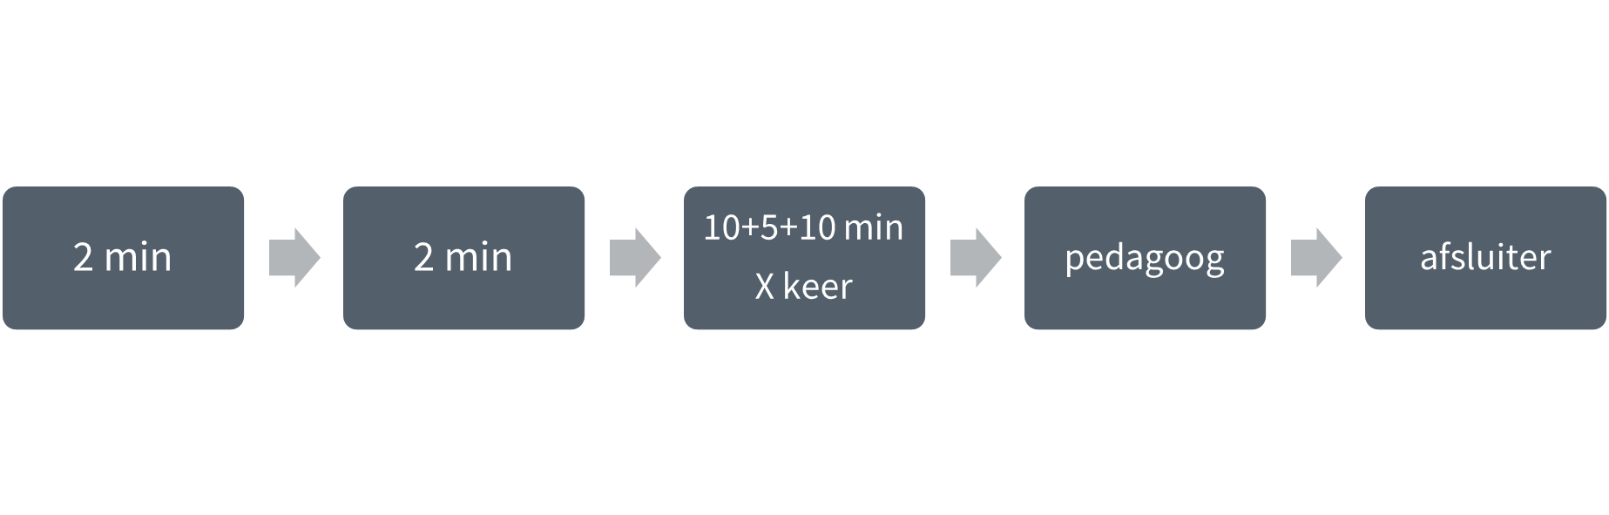
De workshop van vandaag ging over de rol als didacticus. Hoe bouw ik een les op en welke tijd neem ik voor bepaalde onderdelen van een les. We gingen aan de slag met het oefenen met het werken aan de hand van het lesopbouwformulier. Het lesopbouwformulier heb ik gebruikt in voorbereiding van mijn lessen Over deze ervaring heb ik meer toegelicht in taak drie.

Vanuit deze lesdag ben ik gaan kijken naar hoe ik mijn lessen indeel, ik ben erachter gekomen dat ik veel frontaal lesgeef en weinig werk met een bewuste lesopbouw. Dit is voor mij de aanzet geweest om mijn werkwijze hierin te gaan aanpassen en bewuster werkvormen en kleine opdrachtjes on te zetten om het leerrendement te vergroten.

Lesdag 5 04-04-2023:
Deze lesdag stond de pedagoog en afsluiter centraal kwam aan de orde: luisteren, reageren, ‘er zijn’. Er werd ingegaan op het continu signaleren van wat er in de klas gebeurt om zo een veilig leerklimaat te creëren. Voor mij een bewustwording in het stukje orde houden in de klas en hoe belangrijk het is om consequent te zijn in je handelen. In taak drie laat ik dit terug komen
Er is ingegaan op het GUT model: Gevaar à Uitdaging à Thuis, in taak 3 heb ik hier een stuk over verwerkt.
Daarnaast is er ingegaan op de rol als afsluiter. De afsluiting van een les vind ik altijd een lastige. Veel studenten zijn la gefocust op het inpakken en het vormgeven van deze afsluiting ben ik nog zoekende naar. In taak drie heb ik hier een aantal ervaringen van uitgewerkt
Voor het maken van het portfolio en het onderbouwen van het gemaakte werk, moet bronnen worden vermeld. Bronvermelding moet volgens de APA-richtlijnen, wat is toegelicht.
In het didactisch practicum hebben we onze pitches gedaan van de bezoeken bij de leergroepen. Wij hadden een filmpje gemaakt van onze ervaringen. Dit filmpje komt terug in mijn portfolio

Lesdag 6 18-04-2023:
De lesdag ging vandaag over de Roos van Leary. Hoe de groep reageert op jou, geef jij ook af. Een erg interessante dag en geeft mij een heel stuk bewustwording in mijn eigen gedrag en hoe te reageren op het gedrag van een ander
Er is ingegaan op een aantal vormen van communicatie: taal, tonaliteit, fysiologie. Middels een trainingsacteur konden we goed kijken hoe een reactie van een docent van invloed kan zijn op de leerling.
Verder zijn we ingegaan op het OVUR-model: Oriëntatie – Voorbereiding – Uitvoering – Reflectie. Feedback op wat we zelf doen en hier op reflecteren om het de volgende keer anders te kunnen doen of juist op dezelfde manier aan te pakken, omdat dit goed werkte. In de uitwerking van mijn taken komt de OVUR een aantal keren terug
In mijn dagelijkse onderwijs ga ik bewuster reflecterend op de handelingen die ik doe, om er zo van te leren en het te verbeteren. Daarnaast zie ik hier ook een mooie manier om bewuster met studenten te gaan reflecterend zodat studenten hun keuzes leren onderbouwen om van te leren
Lesdag 7 16-05-2023:
we zijn vandaag aan de slag gegaan met samenwerken. Dit deden we aan de hand van een werkvorm door gezamenlijk een zeefdruk te maken. We kregen als groepje een deel van een grote afbeelding, die we moesten intekenen naar ons eigen idee. Uiteindelijk moesten de verschillende tekeningen weer samengevoegd worden tot het grote geheel. Iedereen had dezelfde instructie gekregen, maar aan het eind was de interpretatie van iedereen toch anders geweest. Dit leidde ertoe dat niet alle afbeeldingen mooi op elkaar aansloten of dat sommige objecten toch een andere invulling hadden gekregen dan het groepje die de tekening ernaast had gemaakt. Voor mij een eyeopener van hoe instructies of overleg, naar je idee helder kan zijn, maar de interpretatie bij iedereen toch anders kan zijn.
In de middag in de leergroep aan de slag geweest met ons portfolio. Fijn om met elkaar te kunnen sparren over de invulling hiervan.
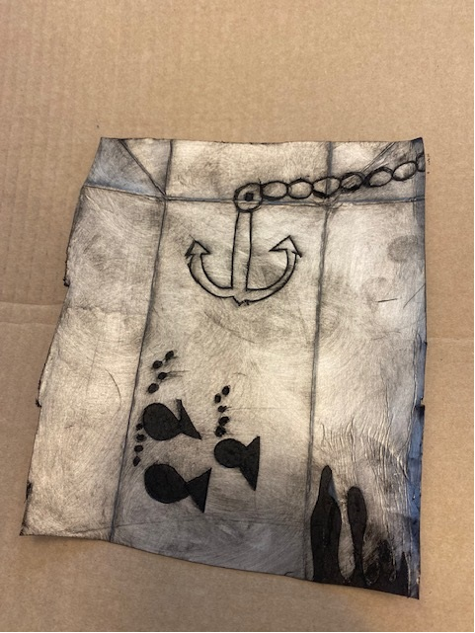
Deze dag heeft me wel het inzicht gegeven in het effect van instructie en dat dit voor iedereen anders kan worden opgevat. Dit geeft mij aan dat ik in mijn onderwijs meer ga checken of de opdracht goed is begrepen en het door studenten laten reproduceren van wat de bedoeling is om te kijken of de bedoeling ook echt duidelijk is.

Lesdag 8 30-05-2023:
Deze lesdag had als thema Breinleren. De check in vraag die we meekregen was: Welke prikkels heb je nodig om tot leren te komen? Welke prikkels belemmeren jouw leren?
Geleide discussie (brein)leren.
We hebben uitleg gekregen over de werking van het brein en de ontwikkeling daarvan in de leeftijdscategorie waarmee wij werken. Verder kunnen maatschappelijke ontwikkeling invloed hebben op het leren van de student. In groepjes hebben we een mindmap gemaakt over breinleren n.a.v. het filmpje wat Marjolijn verstuurd had. Hierin zijn veiligheid, emotie, verwerking zijn besproken. In taak drie heb ik hier een stukje over uitgewerkt.
De principes van het brein hebben mij heel erg aan het denken gezet over mijn onderwijs. Met name het herhalen en aanhaken op wat bij hun al bekend is. Zo ben ik me meer gaan focussen om de voorkennis te activeren. Daar kan ik de stof makkelijker aan koppelen, zodat het voor de studenten sneller opgeslagen wordt. Dit kan bijvoorbeeld door de ervaringen die studenten hebben uit hun stage
Lesdag 9 13 juni 2023:
Vandaag gin het over Digitalisering en digitale geletterdheid in de klas. Hoe kan ik de technologie inzetten om de student tot leren te laten komen, maar ook wat mij weerhoudt om technologie in te zetten. Er werd ook gevraagd wat ik wil bereiken met het gebruik van digitale werkvormen. Deze vragen kon ik goed beantwoorden, ondanks dat ik niet erg bekend ben met digitale werkvormen. Een PowerPoint maken of een Kahoot-quiz opzetten gaat me prima af, maar verder doe ik er nog niet heel veel mee ingewikkeld. In de les kregen we de kans om met een digitale werkvorm aan de slag te gaan en klaar te maken voor ons onderwijs. Ik ben aan de slag gegaan met Lesson-up en heb hierin een les voorbereid voor mijn eigen onderwijs. De uitwerking van deze ervaring heb ik in taak drie verwerkt.
In de middag kregen we feedback op ons portfolio. Dit was erg nuttig en biedt een goede basis om op voort te bouwen. Ik heb waardevolle tips meegekregen om mee aan de slag te gaan. Mijn opbouw was goed en heb gezorgd voor een mooie structuur in mijn portfolio. Uitdaging voor mij licht hem in de koppeling met de literatuur. Hierin heb ik nog een slag te maken.
Ik ben meer gaan kijken naar de inzet van digitale technologie. Zelf had ik nog niet zoveel ervaring met verschillende vormen van digitale technologie in de klas, maar ik heb wel weer goede ideeën op gedaan waar ik mee aan de slag kan. Zo heb ik verschillende lessen gegeven met Lesson-up en ben ik werkvormen met een mentimeter of een kruiswoordpuzzel gaan inzetten. Het is een mooie toevoeging in mijn gereedschapskist die ik kan inzetten

Lesdag 10 27 juni 2023:
Vandaag kwamen de verschillende Leertheorieën aan de orde. we hebben het in het eerste deel van de ochtend gehad over hoe leert de student die student nou op school? Hoe leer je zelf? Als ik naar mezelf kijk leer ik meer volgens de theorie van het Behaviorisme en het Constructivisme. De prikkels die ik opvang, zet mijn aan tot leren en ik leer graag van elkaar in mijn eigen beroepscontext aan vraagstukken.
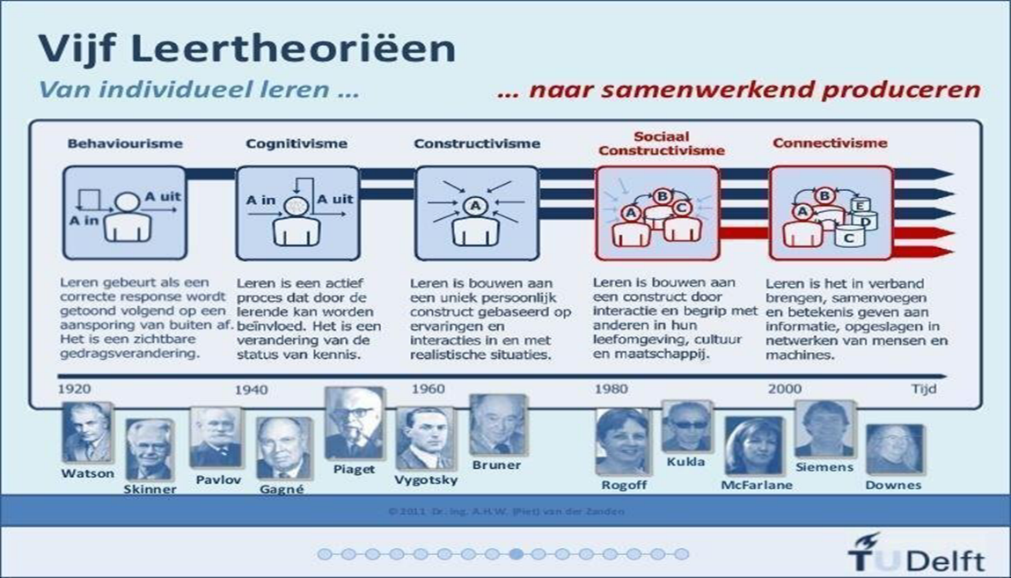

In de middag hebben we afspraken gemaakt over het geven van een gastles dat gaat plaats vinden in het volgende half jaar. Marjolein heeft de namen genoteerd en gaat aan de hand hiervan een planning maken, daarna zijn we aan de slag gegaan met ons portfolio.
Dit was tevens de laatste schooldag van dit schooljaar. 19 september start het nieuwe schooljaar.
De dag heeft mij bewustwording gegeven in welke leertheorieën er zijn en dat het belangrijk is om te kijken naar wat je als docent en in combinatie met de visie van de instelling/team wilt nastreven.

Lesdag 11 19 september 2023
de dag startte vandaag met een rondje terugblikken op de zomervakantie. Iedereen was verzocht een metafoor mee te nemen. Mijn metafoor was een vlag van Slowakije, dit omdat ik in de vakantie met een groepje studenten ben afgereisd naar Slowakije voor de Agro Challange. Een Europese wedstrijd tussen agrarische scholen. De voorrondes hadden we in Nederland gewonnen. Een erg leuke ervaring die in graag met de rest wou delen. In taak 3 heb ik hierover ook een stukje uitgewerkt
Hierna een korte bingo gespeeld, even een opfrisser hoe iedereen ook al weer heet en wat ze gedaan hebben. Na de koffie aan de slag met ‘leren van en met elkaar’ in je leergroep. In de middag hebben we een korte instructie gegeven aan elkaar en konden hier feedback uit ophalen. De tijd was te korte om allemaal aan de beurt te komen
In de middag zijn we aan de slag geweest met de verschillende taxonomieën en wat dit ons kan helpen bij het opstellen van leerdoelen, lesdoelen en leeruitkomsten, waar we in ons onderwijs mee bezig zijn. In taak twee heb ik dit verwerkt waar ik aan de slag ben gegaan met het maken van leerdoelen en leeruitkomsten.
Leerdoelen en leeruitkomsetn waren bekende termen voor mij, maar de taxonomie was niet. Dit maakte voor mij een hele hoop duidelijk van hoe omschrijvingen tussen niveaus in kwalificatiedossiers tot stand komen en hoe ik ook in mijn lessen hier veel beter op niveau van de studenten kan inspelen. Later in het schooljaar ben ik aan de slag gegaan met het uitschrijven van leeruitkomsten en leerdoelen voor een module. Ik heb gemerkt dat het voor mij gemakkelijker wordt om met een leerdoel en lesdoel aan de slag te gaan en daar oom makkelijker op te kunnen terugkoppelen of een les geslaagd is of niet (wanneer studenten de stof onthouden of de vraag van het lesdoel kunnen beantwoorden

Lesdag 12 3 oktober 2023
We Begonnen met een terugblik op de vorige les. De taxonomieën komen in ons onderwijs terug en zijn belangrijk om duiding te geven aan wat een student gaat doen of leren.
Vandaag is er verder een start gemaakt met het Meten en waarderen. Deep democracy, ik was de facilitator. De vraag werd gesteld: ‘welke positieve ervaring heb je met meten en waarderen?’ En: 'Wat heeft je geraakt in een ervaring?’ Duidelijk was dat een ieder makkelijker praat over/beter weet te vertellen over iets wat een negatieve ervaring oproept dan een positieve ervaring. Soms is de ervaring niet eens persoonlijk, maar iets wat gebeurde, zoals dat een klasgenoot vroeger en public verteld werd dat ze een 1 hadden gehaald voor een topo-toets. Dit is voor iedereen weer een bewustwording; hoe ga je om met de cijfers die zijn behaald en wat deel je met de klas?
In de middag begonnen werd er weer een les verzorgd door een klasgenoot. Leuk om te zien hoe iedereen een les verzorgd en wat er allemaal voor verschillende onderwerpen voorbij komen. Bij mij was Jorrit vandaag aan de beurt. Hij zit in het leger en gaf een workshop over feedback geven. Hij had een leuke oefening over het positief feedback geven. Iets wat voor iedereen nog best wel lastig bleek
In de middag zijn we met de workshop 'meten en waarderen’ aan de slag geweest. Het ging over formatief handelen, toetsing. Interessant onderwerp, wat we helaas niet helemaal af hebben kunnen ronden. In Taak 2 en 6 ben ik ingegaan op het meten en waarderen.
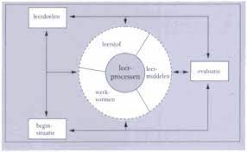

De dag heeft me aan het denken gezet van hoe wij binnen onze opleiding cijfers geven aan de student en met welk doel wij dit doen. Het inzicht dat het mij heeft gegeven dat het doel altijd moet zijn dat het een student aanzet tot leren en ontwikkelen en niet het cijfer tot de tevredenheid moet gaan leiden. Dit brengt mooie inzichten om in jaar 3 het cijfersysteem anders aan te pakken, waarover ik in taak 6 een uitwerking heb gemaakt.

Lesdag 13 17 oktober
Vandaag gingen we aan de slag met het onderzoekend leren. We kregen de kans om zelf ervaring op te doen met het onderzoekend leren door met een robotje aan de slag te gaan. Bij deze robot zat een opdracht om een bepaalde route te laten rijden. Zelf moesten we uitzoeken hoe we het pad moesten uitzetten zodat de robot de goede weg inslaat en op het punt uit komt waar hij moet zijn. Een erg leuke opdracht en iedereen was enthousiast aan de slag. Binnen Terra werk ik al met een vorm van onderzoeken leren, dit noemen we regioleren. De studenten gaan aan de slag met een opdracht uit de regio, dit kan van een boer, toeleverend bedrijf of overheid zijn. De opdrachten zijn veel theoretisch, wat het voor studenten lastig maakt. Daarnaast ben ik aan de slag gegaan binnen mijn onderwijs met het inzetten van Farming simulator in het onderwijs (een spel over het beheren van een boerderij). De ervaring hiervan heb ik in taak drie beschreven. het heeft mij een mooi inzicht gegeven in hoe waardevol het kan zijn dat studenten onderzoekend aan de slag gaan en hierin samenwerking opzoeken en probleemoplossend denken. Dit geeft mij aan om meer van dit soort werkvormen te gaan zoeken.

Lesdag 14 31 oktober
Ik was vandaag niet aanwezig omdat ik ziek was. Terugkijkend op blackboard ging de dag vandaag het over didactisch coachen. Wanneer je verwachtingen uitspreekt om leerprestaties te bevorderen, leidt dit tot gewenst gedrag. Dit roept verschillende vragen op. Didactisch coachen is een planmatige en doelgerichte manier van coachen. We hebben een lijst met vragen ontvangen die betrekking hebben op verschillende aspecten: feedback geven op de inhoud of taak, de strategie of aanpak, de modus van de student (zoals humeur en houding), en de persoonlijke kwaliteiten van de student. Deze vragen zijn onderverdeeld in verschillende categorieën. Verder kwam het onderwerp scaffolding kwam aan de orde. Doorvragen, wachten met vragen (denkpauze), vraag met een stukje antwoord, samenvatten, parafaseren/herformuleren, visualisering, aanmoedigen, knikken/hummen, bronnen inschakelen, peerscaffolding (elkaar ondersteunen).
Ik geef veel les in het derde leerjaar, in de leerjaar maken de studenten een eindverslag aan de hand van de kennis die ze in de afgelopen jaren hebben opgedaan. Ik ben hierin veel de studenten aan het coachen. In taak drie heb ik hierover een ervaring uitgeschreven

Lesdag 14 31 oktober
Vandaag was ik niet aanwezig omdat we een verplichte studiedag op school hadden. Wat ik begreep van mijn klasgenoten zij we aan de slag gegaan met het geven van feedback, door naar beelden van elkaar te kijken en hierop feedback terug te geven verder is er terug gekomen op het didactisch coachen. Het onderwerp wat afgelopen bijeenkomst aan de orde was
In middag was er een workshop. Hier ging het over didactisch coachen en categorie vragen.
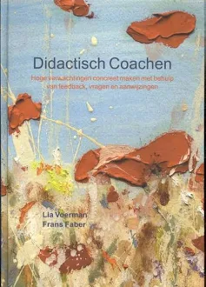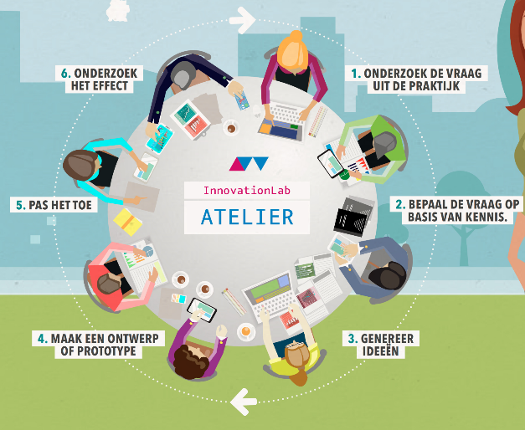

Lesdag 15 14 november 2023
Vandaag was het onderwerp differentiatie. Differentiatie wordt in elke onderwijsvorm toegepast. Binnen een klas zitten studenten die meer zelfredzaam zijn en prima met minder instructie af kunnen, daarnaast zijn er ook studenten die erg afhankelijk zijn van instructie. Verder zijn de klassen zijn ons samengesteld uit meerder niveaus. In elk niveau wordt er ook een andere ondersteuningsbehoefte verwacht. In taak drie heb ik een uitwerking gemaakt van differentiatie in de klas en een manier hoe ik dit heb aangepakt in het derde leerjaar.
Ik heb gemerkt dat differentiatie niet alleen plaats vind binnen tussen verschillende niveau’s, maar juist ook in niveau’s. De ene student heeft al veel kennis of neemt kennis eerder tot zich, terwijl de ander juist meer behoefte heeft aan uitleg. In mijn onderwijs zou ik graag meer willen werken aan een gepersonaliseerd plan waarin je werkt naar wat een leerling te leren heeft.

Lesdag 16 28 november 2023
Het onderwerp van vandaag was ondersteuningsbehoeften. Waar denk je zelf aan bij een student die ondersteuning nodig heeft? En wat is je ervaring rondom studenten die extra ondersteuning nodig hebben? Hierover zijn we in debat gegaan, n.a.v. stellingen. Interessant om te horen hoe de ondersteuning op verschillende scholen geregeld is
In de middag hebben we formulieren ingevuld voor een student, die je zelf mocht kiezen, die extra ondersteuning nodig heeft. Erg interessant onderwerp, ook omdat ik zelf als mentor best wel eens te maken met studenten die een ondersteuningsbehoefte hebben. Soms is het best een zoektocht om de juiste ondersteuning te kunnen bieden aan een student. Goed om van anderen te horen wat er mogelijk is en wellicht voor mij goed om te realiseren om hier sneller te koppen met een intern begeleider, dit is voor ons het eerste aanpreekpunt. Mocht dit naar mijn idee niet verder komen, zelf ook te schakelen met de orthopedagoog. Vanuit dit oogpunt zorg je ervoor dat hulp komt waar nodig om de student maximaal te ondersteunen binnen de onderwijsinstelling op weg naar een diploma

Lesdag 17 12 december 2023
Het onderwerp van vandaag was burgerschap in het onderwijs. Burgerschap is een wettelijke vereiste om aandacht aan te besteden in het onderwijs. Studenten worden niet alleen een vakman of -vrouw maar daarnaast zijn zij ook onderdeel van de maatschappij en in de maatschappij heeft iedereen te maken met overeenkomstige onderwerpen. Deze zijn meegenomen in het burgerschap onderwijs. Binnen ons onderwijs is burgerschap als apart vak weggezet, maar daarnaast is het een onderwerp waar we als docent allemaal mee bezig zijn. In tijden van verkiezingen wordt er ook in het vakgerichte onderwijs aandacht besteed hieraan. Ook zijn we continu bezig met het stukje respect naar elkaar en de maatschappij. Als agrarische sector ben je afhankelijk van deze maatschappij en hoe betrek je deze erbij of welke invloed kun je hier zelf op hebben. In taak vier heb ik een ervaring hierover verwerkt.
Binnen terra bieden we burgerschap aan als een apart vak, maar dat neemt niet weg dat we allemaal onze rol hierin hebben. Binnen mijn onderwijs kan ik heel mooi de verbinding leggen met de politiek en de keuzes die hierin te maken zijn en wat de gevolgen zijn voor hun toekomst. We leiden studenten niet alleen vakinhoudelijk op, maar ook zorgen we ervoor dat zij zich moeten kunnen redden in de maatschappij.
Lesdag 18 9 januari 2024
Ik was door ziekte helaas niet aanwezig, maar vandaag gingen we in gesprek onze portfolio en konden we deze pitchen. Voor deze pitch heb ik een andere afspraak gemaakt.

Lesdag 19 23 januari 2024
In de ochtend kregen we de kans zelfstandig aan de slag geweest te gaan met ons portfolio. Ik begin de vorm een beetje te vinden, alleen wel lastig om nu te kunnen zeggen wat goed is en wat niet.
In de middag zijn we weer aan de slag geweest met de onderzoekende houding.
- Waar ben je nieuwsgierig naar?
- Wat wil je verder onderzoeken? En waarom?
- Wat gaat dit bijdragen aan het onderwijs in jouw context?
- Hoe denk je dit te gaan onderzoeken?
- Hoe betrek je je team en/of studenten bij je onderzoek(ende) houding?
In heel veel dingen neem je al een onderzoekende houding aan, continu pas ik mijn onderwijs aan om nog betere lessen te verzorgen of om aan te sluiten bij de dagelijkse praktijk. Dit is ook terug te lezen in mijn portfolio. Mijn portfolio beschrijf ik voor een groot gedeelte mijn ontwikkeling vanuit de onderzoekende houding. Daarnaast vind ik het zelf erg interessant om uit te zoeken hoe dingen in elkaar zitten en hoe en wat ik moet doen om mijn werkzaamheden te verbeteren.

Lesdag 20 6 februari 2024
Vandaag afwezig ivm andere verplichtingen
Lesdag 21 5 maart 2024
De ochtend begonnen met een COL, spelen met ruimte. Welke speelruimte ervaar je? Welke belemmeringen zijn er? Wat is je verlangen hierin? In groepjes hiermee aan de slag geweest. Ieder groepslid kon hier ervaringen opschrijven en de vragen beantwoorden. De andere groepsleden hebben hier kritische vragen over mogen stellen. Samen geprobeerd te kijken welke oplossingen we voor elkaar hadden.
In de middag hebben we ons voorbereid op het onderwijsevent van 16 april. We hebben de titel bedacht, met een korte introductie van het onderwerp. Daarna zelfstandig aan het werk in de werkplaats.
De dag heeft me het inzicht gegeven om juist aan de slag te gaan met waar ik invloed op heb in mijn eigen onderwijs. Vanuit hier zit mijn kracht om mijn studenten te bereiken. Ik merk veel bij collega’s dat er altijd een excuus wordt gezocht en het negatieve de overhand krijgt, dit geeft mij geen energie en draag ik dan ook ongemerkt over naar mijn studenten.
Lesdag 22 19 maart 2024
Gestart met de visie op onderwijs. Wat heeft mij ertoe bewogen om in het onderwijs te gaan werken? Wat heb ik tot nu toe gedaan, gehoord, geleerd rondom visie?
Hierna in groepjes van 3 een oefening gedaan ter verduidelijking van je eigen visie. Dit hebben we gedaan met de behulp van de piramide van Bateson in groepjes van 3. De periamide van Bateson komt terug in de uitwerking van mijn visie op onderwijs
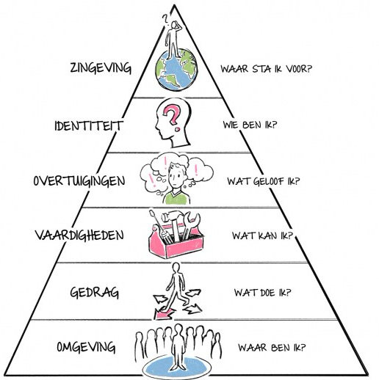
Na de koffiepauze verder met de workshop visie op onderwijs. Twee soorten spellen. De eindige-finite en de oneindige-infinite. Hier later een dialoog over gehouden in tweetallen met behulp van een hands out van het gedachtegoed van Simon Sinek. Mijn visie op onderwijs heb ik beschreven in een visiestuk in mijn portfolio
De dag heeft mij meer inzicht gegeven in welke visie ik heb op onderwijs. Ik doe veel en maak ook keuzes, maar om dit te verwoorden naar een visie, is best lastig. De piramide van Bateson heeft mij hier bij geholpen. En kom daarmee dat mijn visie de punten moet aanraken van persoonlijk leerplan, leerlingen laten zien wat de sector te bieden heeft en meer ruimte voor studenten om eigen wegen te bewandelen, ook buiten kwalificaties om.
Lesdag 23 2 april 2024
Vandaag gingen we in op het werken met een rubric. We zijn gestart met het scoren van ons niveau op een van de 6 rollen van Martie Slooter aan de hand van een rubric. De ervaring die ik hierbij heb opgedaan is dat het een mooi overzicht geeft van de criteria die horen bij een bepaald niveau en dat het makkelijk een oordeel gegeven kan worden. Dit hebben we in groepjes met elkaar besproken. We hebben verschillende vormen van rubrics doorgenomen en zijn aan de slag gegaan met het maken van een rubric voor een onderdeel van ons onderwijs. In Taak 2 ben ik hiermee aan de slag geweest. En in taak 3 heb ik de rubric van Martie Sloter opgenomen om mijn ontwikkeling op de 6 rollen van docent te kunnen laten zien.
In de middag hebben we zelfstandig gewerkt aan ons portfolio.
De dag heeft me als inzicht meegegeven dat een rubric een makkelijk instrument is in de beoordeling van studenten en het studenten ook inzicht geeft in wat ze nog te doen hebben om verder te komen. De rubric heb ik gebruikt in de uitwerking van LOB en vormt nu de basis voor de beoordeling van studenten in ons modulair onderwijs. Dit aan de hand van een single point rubric
Lesdag 24 19 april 2024
de dag startte met een les van Roel over de twaalf bouwstenen voor effectieve didactiek. We hebben eerst zelf een woordwolk gemaakt van wat je zelf denkt wat een leerstrategie is.
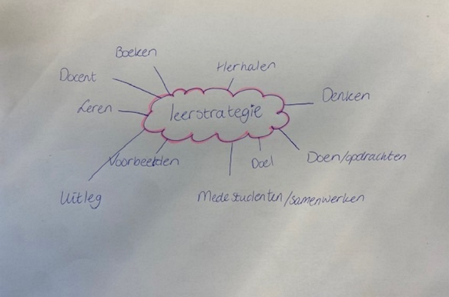
Hierna in groepen aan de slag gegaan. We mochten zelf een bouwsteen uitkiezen in een groep van 3 en deze uitwerken. Wij hebben gekozen voor bouwsteen 8: “spreid oefening met leerstof over de tijd”. Hoe kun je deze bouwsteen toepassen in jouw onderwijs? In de uitwerking van taak 3 komen deze bouwstenen weer aan bod
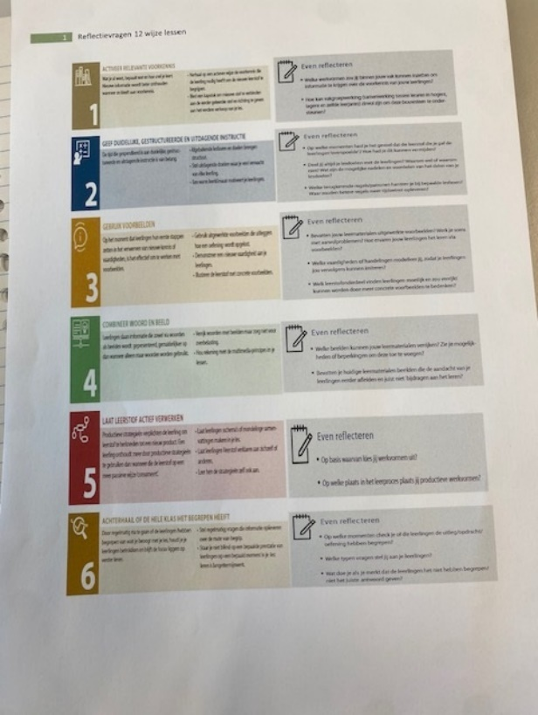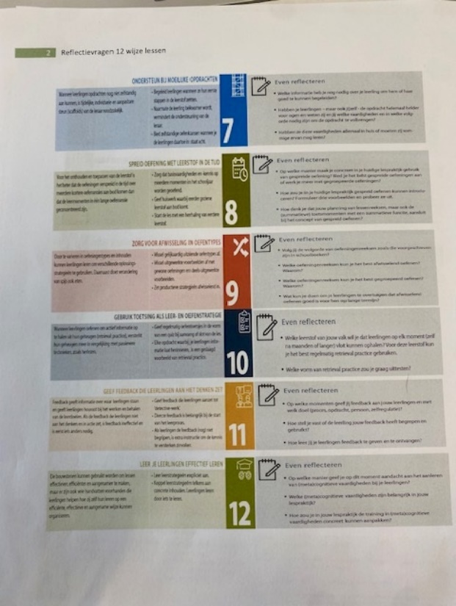
De 12 bouwstenen hebben mij aangezet om goed na te denken in welke vormen van onderwijs ik in zet of hoe ik mijn lessen organiseer omtrent het leren van een student. In de afgelopen periodes zijn we hier continu wel mee bezig geweest, maar nu komt het allemaal bij elkaar. Ik ben nu elke les steeds bewuster aan het kijken hoe ik de bouwstenen inzet om mijn lesdoel te begrijpen. De een kan goed aanhaken bij de dagelijkse beroepspraktijk van studenten terwijl andere onderwerpen weer gespreid moeten worden om niet te veel in een keer te willen doen
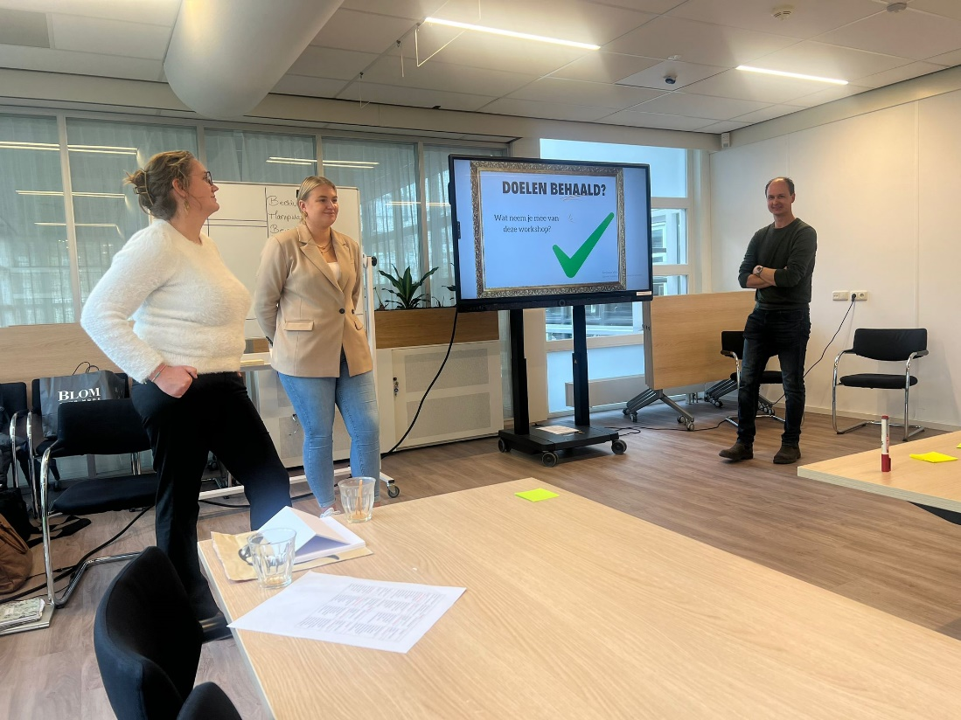
In de middag gingen konden we ons onderwerp voor het onderwijsevent presenteren aan alle genodigden. Best wel spannend, maar ook erg leuk om te doen. Ons (Afke, Annely, Pieter en ik) onderwerp was framing. De reacties van de aanwezigen waren achteraf erg positief. Leuk om eens in een onderwerp te verdiepen waar me allemaal mee (onbewust) te maken hebben en veel invloed kan hebben. De ervaring van de workshop is meegenomen in deze taak (taak 1)
Lesdag 25 14 mei 2024
Deze ochtend stond in het teken van Formatief handelen. We zijn gestart in de Inspiratietuin, omdat het super lekker weer was. Hier kregen we twee vragen die we moesten beantwoorden. Hierna ging je rondlopen, wanneer de muziek stopte, moet je met degene die het dichtst bij je stond in gesprek om de vragen door te nemen. Na deze twee vragen kregen we stellingen, je moest aan de ‘eens’ of ‘oneens’ kant gaan staan en kunnen beargumenteren waarom je deze keuze had gemaakt.
Terug in het lokaal hebben we de twaalf bouwstenen bekeken, wat kwamen we buiten tegen en hoe.
We hebben de vijf voordelen formatief handelen doorgenomen. En tot slot in groepjes van drie á vier studenten een aantal van de principes van formatief handelen doorgenomen. Het formatief en summatief handelen komen terug in taak 6 In de middag een konden we zelfstandig met onze portfolio’s aan de slag.
Mij heeft de dag voornamelijk veel informatie gegeven rondom het formatieven en summatieve handelen. Beide heb ik binnen de opleiding mee te maken, maar het formatieve wordt bij ons vaak meer als summatief gezien, wat het moet voldoende zijn om aan een proeve mee te mogen doen, terwijl het alleen een ontwikkelingsgerichte toets is. In het formatieve deel wordt bij ons veelal vergeten het stukje feedback te leveren, het cijfer is gegeven en de student kijk er niet meer naar om. Dit terwijl een cijfer niks zegt over waar de student zich nog in heeft te ontwikkelen. Ik ben ermee aan de slag gedaan om te kijken hoe we dit in het modulair onderwijs op een andere manier kunnen inzetten. Via de single point rubric gaan we hierin flinke stappen zetten

Lesdag 26 28 mei 2024
We zijn de dag gestart met een toets. Bij binnen komst stonden de tafels uit elkaar in een toets opstelling en wij kregen een toets voorgelegd. Eerst dacht ik dat ik iets gemist had, maar na mate de er meer mensen binnen kwamen bleek iedereen even verbaast.
Na het maken van de toets, wat uiteindelijk goed te doen was, zijn we aan de slag gegaan met het doel van toetsen en welke rol toetsen speelt in de ontwikkeling. We hebben uitleg gekregen over een toets en feedback cultuur binnen het onderwijs. In groepjes hebben we met elkaar besproken welke middelen we inzetten als beoordingsinstrumenten en welke informatie dit oplevert. Wat mij opviel is dat het veel wordt ingezet om een cijfer te produceren, maar dat het daarna eigenlijk ophoud. Ze hebben het voldoende begrepen of kunnen we daar toch weer het stuk feedback aan toevoegen en daar weer op voortborduren. Dat laatste zie ik wel als een mooie ontwikkeling
Verder hebben we het gehad over de summatieve beoordelingen. Hoe vinden die nu plaatst. Bij ons in de opleiding is dit de proeve van bekwaamheid. In een tijd van 4 uur moet de student laten zien dat hij het kan. Het wordt als momentopname afgenomen.
Voor mezelf heb ik hier uitgehaald dat er op meerder manieren gewordt kan worden naar het eindpunt. Zelf zie ik lerend kwalificeren wel als een mooie basis wat aansluit bij ons modulair systeem. Er worden steeds datapuntjes verzameld, heeft een student alle datapuntjes verzameld, is hij geslaagd voor de opleiding. Zover kan het nu nog niet binnen terra omdat we werken met inkoopexamens en deze stap nu te ver gaat. De formatieve beoordeling van een module zie ik ruimte om te gaan werken met een singelpoint rubric, wat als feedbackinstrument kan worden gebruikt. Dit zit in taak 4 en 6 verwerkt
Lesdag 27 11 juni 2024
Vanochtend begonnen met les over ‘het ontwikkelen van onderwijs’. Het onderwijs oefent invloed uit op 3 domeinen: kwalificatie, socialisatie, personificatie (subjectiveren). Het ontwerpen van onderwijs kan volgens verschillende methoden, bijv. ADDIE, spinnenweg (SLO)
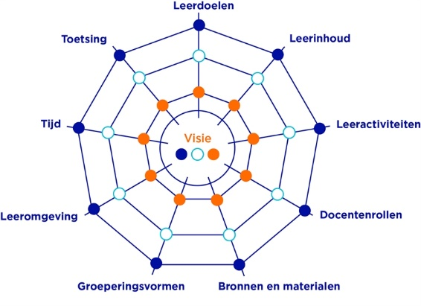
Zelf onderzoek naar een proces die hoort bij een methode die helpen om onderwijs te ontwikkelen of een curriculum te maken. In Taak 2 ben ik hiermee aan de slag geweest.
De dag heeft mij gebracht dat ik meer ben gaan nadenken over de basis en randvoorwaarden van het curriculum. Ik heb het spinnenwiel eens langs het spel Farming simulator gelegd om te begrijpen welke didactische principes erachter zitten. Wat ik voornamelijk terug zie is dat studenten iets opbouwen en dat motiveert studenten, er is een duidelijk doel in het spel en zet hun aan tot actie en ze kunnen beter worden dan de ander, winnersmentaliteit.

Lesdag 28 25 juni 2024
Vandaag gingen we aan de slag met weerstand. We gingen eerst met elkaar aan de slag over de vraag of we recentelijk een schurend gesprek hebben gehad en welke invloed dit heeft op mij. Ik had als voorbeeld een schurend gesprek met een collega. In het examendossier misten er beoordelingsformulieren bij 2 studenten van stage uit jaar 2, mijn collega was toen hun stagebegeleider. Mijn collega gaf aan dat hij deze niet meer had of kwijt was en dat ik dit maar moest gaan oplossen. Dit schuurt aan mijn normen en waarden, we kunnen allemaal fouten maken, maar ik vind dat je hier dan ook je verantwoording in moet nemen. .
We zijn aan de slag geweest met een trainingsacteur. Ik vond dit erg interessant en om te kunnen ervaren wat de woordkeuze en aanpak van een gesprek voor invloed heeft op iemands houding of omslag in iemands gedrag.
Wat ik meeneem uit de dag is dat alleen ik invloed kan hebben op het gedrag of houding van iemand anders op dat moment. Als ik iets voor elkaar wil krijgen of een student in een actieve houding wil krijgen, kan de benadering en interesse in iemand anders veel meer brengen dan alleen gaan voor mijn eigen doel. Eén doel wat ik waarschijnlijk op dat moment toch niet ga behalen en het alleen maar langer duurt
Lesdag 29 17 september 2024
De lesdag van vandaag stond in het teken van LOB in het onderwijs. We zijn met elkaar in gesprek gegaan over 5 MBO competenties. Hoe wordt er binnen onze instelling gewerkt aan competentieontwikkeling? En wat is het belang van competentieontwikkeling? Met een groepje moesten we onze droom over LOB uitwerken doormiddel van beelden en in een powerpoint presentatie plakken. Vervolgens mocht een ander groepje aan de hand van onze beelden onze droom gaan uitleggen. Een leuke opdracht, met inspiratie voor in onze lessen. In taak 4 heb ik dit uitgewerkt.
In de middag hebben we een rondleiding gekregen door de stad met een gids, erg interessant om een stukje achtergrondinformatie te krijgen over de stad waar we sinds deze bijeenkomst midden in zitten. Later konden we werken aan onze portfolio
Ik ben met de MBO competenties aan de slag gegaan in mijn onderwijs en heb gemerkt dat studenten weinig onderbouwing kunnen geven aan hun keuzes of hun eigen kwaliteiten kunnen benoemen. Hiervoor ben ik werkvormen gaan inzetten, waaronder het kwaliteitenspel. Daarnaast zou het denk ik erg goed passen om de competenties meer te verbinden aan de opdrachten van de studenten. Vaak in de context zien ze meer wat er wordt bedoeld. In mijn reflectie gesprekken gebruik ik vaak de context om richting te geven aan de student.
Lesdag 30 1 oktober 2024
Vandaag zijn we aan de slag gegaan met onze professionele identiteit op basis van de theorie van Manon Ruijters. Wat ik nastreef in mijn werk is dat iedereen zichzelf moet kunnen zijn en open en eerlijk is over wat hem of haar bezig houd. Afspraken kom je na en je hebt respect voor elkaar. Zelf sta ik voor wat ik zeg en neem verantwoordelijkheid. Daarnaast heb ik interesse in een ander, ben een luisterend oor en zie ieder als een uniek persoon
In een groepje zijn we gaan wandelen en hebben gepraat over wat we allen nastreven en waar onze persoonlijke identiteit zit. Goed om dit met elkaar te delen en het eens uit te spreken. Zelf merk ik dat ik hier nogal eens snel aan voorbij ga. Het is af en toe goed om jezelf te laten zien. Dat is wat ik ook haal uit de dag van vandaag. Door te weten wie je bent, kan ik dit ook duidelijker laten zien, waardoor anderen zien welke kwaliteiten ik heb en waar ik voor sta
Lesdag 31 15 oktober 2024
Vandaag was de laatste reguliere lesdag. Vanaf nu zijn we 1 x in de 14 dagen alleen nog in de ochtend in Leeuwarden voor de werkplaats om ons portfolio af te werken en uiteindelijk de opleiding af te ronden.
Vandaag hebben we het gehad over wie ik ben als docent. Dit hebben we gedaan aan de hand van een rich picture. Aan het eind van de knutselsessie, hebben we in tweetallen onze rich picture besproken. In het begin vond ik het lastig om door middel van knutselen mijn verhaal op papier te krijgen, mar uiteindelijk gaf het wel een hele mooie duidelijke weergave van wat ik als docent nastreef. Het kernwoord dat in mijn Rich Picture zat was flexibel. Dit wordt konden we weer gebruiken als kernwoord in ons Tibetaans Pantoem, wat we hierna hebben gedaan Erg leuk dat je uiteindelijk allemaal met een positieve noot afsluit als je de pantoem goed volgt.
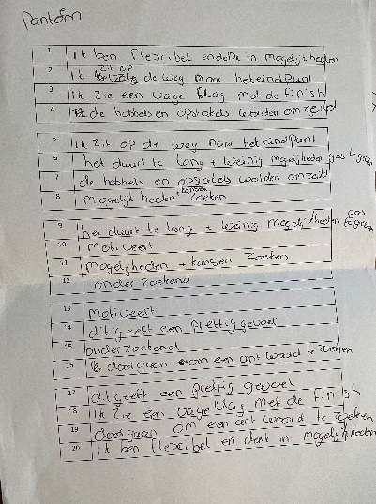

Wat ik hieruit meeneem is dat ik een mooi beeld heb gekregen van wie ik ben als docent. De richt picture wordt in mijn eindproduct weer meegenomen en toegelicht om uiteindelijk mijn onderwijsvisie te kunnen toelichten.
Tot slot
Uiteindelijk hebben alle lesdagen mij stap voor stap gebracht tot waar in nu sta, aan het eind van de opleiding. Dit betekend alleen niet dat het nu ophoud. Wat het mij heeft geleerd is dat het onderwijs een continu veranderende omgeving is en eigenlijk daarin veel overlap heeft met de landbouw. Om voor te blijven in het onderwijs is het van belang om te blijven kijken naar de actuele ontwikkelingen, maar wat ik terug zie bij mij studenten. De komende jaren valt er voor mij nog een hoop te onderzoeken en te ervaren op het gebied van flexibilisering, modulair werken het werken met leeruitkomsten. Komend jaar gaan we dit verder uitrollen over de opleiding. Daarnaast vind ik het zelf erg interessant om verder te kijken naar het lerend kwalificeren, is dit iets wat aansluit bij ons onderwijs en hoe kunnen we dit in de komende jaren dan gaan implementeren in onze opleiding.

Invulling van de onderzoekende houding
In de bijlage; Bijlage onderzoekende houding, heb ik aangegeven op welke punten ik de onderzoekende houding laat zien in de uitwerking van de verschillende taken
Terra als organisatie en het team Agro
Terra heeft een breed aanbod van opleidingen in het groene onderwijs . Terra bied praktijkonderwijs, vmbo-groen, het Groene Lyceum, mbo en volwassenenonderwijs aan. Dit gebeurt over de drie noordelijke provincies, Groningen, Drenthe en Friesland. Alle opleidingen die Terra aanbied, hebben te maken met groen, voeding, dier of natuur en milieu.
Voor het praktijkonderwijs is de locatie in Winsum ingericht, voor het groene vmbo zijn er locaties in Assen, Eelde, Emmen, Meppel, Oldekerk, Winsum en Wolvega. Het Groene Lyceum wordt aangeboden op de locaties Assen, Eelde, Emmen, Meppel, Winsum en Wolvega. In het kader van LLO (Leve Lang Ontwikkelen) is er nog een onderdeel TerraNext, hier worden verschillende cursussen aangeboden voor volwassenen. Deze cursussen kunnen op alle vestigingen worden gegeven of vinden bij bedrijven zelf plaats.
Ik ben werkzaam voor Terra MBO in Groningen. Het MBO onderwijs wordt gegeven in Meppel, Emmen en Groningen. Groningen is hierin de grootste locatie. Het MBO onderwijs is over alle locaties hetzelfde georganiseerd en de inhoud van elke opleiding gelijk.
Ik ben opgenomen in het team Agro. Dit team omvat de opleidingen Teelt, veehouderij en loonwerk van niveau 2 t/m 4. Het team agro is verdeeld over de vestigingen Groningen, Emmen en Meppel. In totaal werken we met 40 collega’s in het team, waarvan een behoorlijk aantal parttime werkt of slecht 1 dag in de week binnen het team werkzaam is. Gezamenlijk begeleiden we zo’n 500 studenten per jaar. Het team Agro wordt geleid door onze opleidingsdirecteur Ageeth Nijboer, nu 1,5 jaar verbonden aan het team.
Sinds twee jaar wordt er gewerkt via zelfsturende teams, dit houd in het team gezamenlijk verantwoordelijk is en voelt voor het proces (Vermeer et al, 2028). In het team Agro is dit vormgegeven in vijf kernteams en zes expertgroepen. Dit is hieronder weergegeven
Kernteams:
- Agro Breed (jaar 1)
- Loonwerk & akkerbouw jaar 2 & 3
- Veehouderij jaar 2 & 3
- Agro Meppel
- Agro Emmen
Expertgroepen:
- Procesbegeleiders
- Onderwijsontwikkeling
- BPV
- Examinering
- Studentbegeleiding
- organisatie
De kernteams dragen de zorg voor de groep studenten die onder hen vallen. Om in een team te zitten, moet een collega +/- 60 % van de tijd lesgeven aan deze groep studenten en eventueel leercoach zijn van een klas. Élk kernteam is vrij om het onderwijs in te vullen zoals zij dit wensen, mits het valt binnen de terra brede en team overkoepelende afspraken en het organisatorisch haalbaar is.
Om alle processen goed te laten verlopen, zijn er expertgroepen samengesteld. Elk expertgroep heeft zijn afgebakende taken. Vanuit elk kernteam is er een afgevaardigde aangesloten bij een expertgroep. De onderwerpen die in de expertgroep worden besproken, worden weer meegenomen in de vergaderingen van het kernteam. Zo wordt iedereen op elk vlak geïnformeerd en er kunnen teambreed beslissingen worden genomen.
Ik ben aangesloten bij het kernteam Akkerbouw-Loonwerk en namens dit kernteam afgevaardigd voor studentbegeleiding en examinering. Het kernteam vergaderd 1 keer per twee weken, net als de expertgroepen.
Het kernteam bestaat uit vijf man, elk hebben we afzonderlijk onze taak. Ik zorg ervoor dat voor elke vergadering de agenda wordt opgesteld en de uitnodigingen voor de studentbesprekingen worden verstuurd naar de gastdocenten. Daarnaast zorg ik ervoor dat er structuur blijft bestaan in de teamsmap van ons kernteam.
Ontwikkeling als team.
Jaarlijks maken we een teamplan, in dit teamplan beschrijven we aan welke doelen we in dat schooljaar aan gaan werken. De doelen worden uitgewerkt en iedereen heeft zijn rol bij dit doel. Dit wordt vastgelegd met een tijdspad waarin het doel moet zijn behaald. 3 keer per jaar gaan we met elkaar evalueren hoe ver het met dit doel staat en werken hierin met het PDCA cyclus. De PDCA cyclus wordt in taak 2 beschreven bij het evalueren van een gegeven module
Een van de doelen die we ons hebben gesteld is om meer eenduidige pedagogische en didactische aanpak te hebben in onze lessen. Dit doen we door bij elkaar in de les mee te gaan kijken en aan het eind te evalueren wat er gebeurde en hoe we hierop kunnen inspelen. Het doel van deze actie is om meer een eenduidige aanpak te hebben naar studenten en studenten niet steeds een wisselende aanpak te hebben (Hiemstra et al, 2015). Een gedegen pedagogische en dicatische visie is een belangrijke pijlen vanuit de onderwijsinspectie (OP3) (Onderzoekskader 2021 Voor het Toezicht op het Middelbaar Beroepsonderwijs”, 2024) .
Van een collega heb ik hierin geleerd om bij het geven van beurten, als een student een vraag wil stellen of een antwoord wil geven. Tussendoor even zijn naam te noemen en aan te geven dat je hem of haar gezoen hebt. Ik liet ze vaak wachten. Wat ik merkte is dat studenten dan soms onrustig werken of heel graag het antwoord wouden geven en bang waren dat ik hen niet gezien had. Dit resulteerde erin dat deze student soms door de klas ging praten of juist afhaakte en zijn vinger wegdeed en in het ergste geval met de buurman begon te praten.
Wat ik mijn collega hierin heb meegegeven is dat hij een opdracht aan de studenten gaf en hieraan geen tijd aangaf dat de studenten ervoor hadden om de opdracht klaar te maken. Studenten kregen het gevoel dat er geen druk op staat en gaan met andere dingen aan de slag. Vanuit mijn ervaring die ik heb opgedaan in het lesgeven is dat wanneer ik aangeef in welke tijd de gegeven opdracht klaar moet zijn er ook meer drive is om te gaan werken. Mijn collega heeft dit ook opgepakt en merkt dat studenten ook daadwerkelijk effectiever aan het werk zijn.
Naast teamontwikkeling, zijn we ons ook individueel aan het ontwikkelen. We maken afspraken met elkaar over de persoonlijke en vakinhoudelijk ontwikkeling. Als team maken we hier gezamenlijk beslissingen in. Er is jaarlijks een budget voor scholing beschikbaar, mocht een scholing geld kosten, moet het in afstemming met het gezamenlijk budget en de leidinggevende. De tijd die beschikbaar is voor scholing is jaarlijks 107 uren per FTE. Mocht het zo zijn dat een collega een cursus wil doen die meer tijd kost, gaat dit ten koste van de scholingsuren van een andere collega. Het team is in de regel aan zet om een scholingsplan te maken. Dit wordt jaarlijks ook vastgelegd in het teamplan
Zelf volg ik voor het behalen van mijn PDG-getuigschrift nu deze opleiding aan het NHL. Het PDG getuigschrift heb ik nodig om in het MBO les te mogen geven. In AFAS worden de behaalde certificaten vastgelegd, voor de aanlevering ben je als docent/medewerker zelf verantwoordelijk.
Naast mijn PDG opleiding ga ik dit schooljaar ook een opleiding volgen als bedrijfscoach natuur inclusieve landbouw. Dit is onderdeel voor het vakinhoudelijke onderwijs. Binnen het nieuwe kwalificatiedossier van agro/teelt heeft toekomstgerichte landbouw een belangrijke plek gekregen(Kwalificatiedossier Mbo Agro Productie, Handel en Technologie, 2023). Om hier goed onderwijs in te kunnen verzorgen, is er vanuit het practoraat geld beschikbaar gesteld om enkele docenten hierin op te leiden. Vanuit mijn achtergrond en interesse in toekomstgerichte landbouw, mag ik deze cursus volgen. Daarnaast geeft me de cursus de kans om me, na afronding, te laten registreren als onafhankelijk adviseur in het landelijk register (BAS).
AVO in het MBO
In het middelbaar beroepsonderwijs (mbo) in Nederland vormen de algemeen vormende vakken een essentieel onderdeel van het curriculum. Deze vakken, ook wel generieke vakken genoemd, zijn verplicht voor alle mbo-studenten en omvatten:
- Nederlands: Alle mbo-studenten volgen het vak Nederlands. Voor niveau 2 en 3 opleidingen moeten studenten de vaardigheden beheersen op niveau 2F, terwijl voor niveau 4 opleidingen niveau 3F vereist is. Het eindcijfer moet minimaal een 5 zijn, maar bij een 5 moet het eindcijfer van een ander generiek vak, zoals Engels, ten minste een 6 zijn.
- Rekenen: Rekenen is eveneens verplicht voor alle mbo-niveaus. Het examen omvat alle domeinen: getallen, verhoudingen, meten & meetkunde en verbanden. Voor niveau 2 en 3 opleidingen geldt dat studenten voor Nederlands óf rekenen een 5 mogen hebben, mits het andere vak minimaal een 6 is.
- Engels: Studenten op niveau 4 volgen verplicht Engels. De niveaus voor Engels zijn beschreven in het Europees Referentiekader (ERK). Het eindcijfer mag een 5 zijn, mits het eindcijfer van Nederlands ten minste een 6 is.
- Burgerschap: Dit vak richt zich op het voorbereiden van studenten op hun rol als actieve en verantwoordelijke burgers in de samenleving. Het omvat thema's zoals democratie, participatie en identiteit.
In het team merken we dat studenten lezen erg lastig vinden. Wanneer we studenten een opdracht laten maken, maken we regelmatig mee dat er maar de helft van het antwoordt wordt gegeven. Enerzijds komt dit doordat ze de moeite niet nemen om het te lezen, anderzijds is het begrijpend lezen ook een uitdaging voor de studenten. Wanneer we studenten een opdracht geven of een toets, hebben we met elkaar rekening te houden met het taalniveau van de leerlingen.
Wanneer ik een toets maak, maak ik die voor de gehele klas, met wat verdiepende vragen voor een hoger niveau. De taalvaardigheid van de studenten hield ik, maar ook mijn collega’s niet echt in de gaten. Op een landelijke docentendag heb ik een bijeenkomst gevolgd over het inzetten van AI in het onderwijs en wat kan het mij als docent helpen. Ik heb hier veel geleerd over opzetten van structuren van lessen en het maken van opdrachten. Daarnaast kwam er ook een tip over het taalniveau van een opdracht. Wanneer we een opdracht of toets hebben staan en we willen dit meer toespitsen op het taalniveau van de leerling, kunnen we AI vragen om het in het gewenste Nederlands niveau te zetten.
Ik ben hiermee aan de slag gegaan om het in te zetten voor een toets. Het is een makkelijk instrument om in te zetten en je bent er weinig tijd mee verloren. De bestaande toets zet ik in AI en laat hem zowel in het Nederlands 2F als 3F herschrijven. De AI genereerd een complete tekst op het gewenste niveau. (bijlage 1 toets 2f niveau, bijlage 2 3f niveau)
Uiteindelijk is Het is moeilijk meetbaar of dit een verschil heeft gemaakt op de resultaten, maar ik kreeg tijdens het afnemen van de toets geen vragen over de vragen. Iets wat ik wel eerder wel geregeld kreeg. Dit geeft me aan dat de vraagstelling duidelijk was.
Ik ben positief over deze ervaring. Zelf generen we teksten, waarvan we denken dat ze te volgen zijn, maar zitten soms op een heel ander niveau Nederlands te werken. Ik heb mijn bevindingen gedeeld met het team en gaan van daaruit het meer inzetten en experimenteren in de opdrachten behorende bij het modulair onderwijs. Collega’s merken dat hier soms ook veel vragen zijn rondom de vraagstelling of wat er precies van hen verwacht wordt.
Huiswerkbegeleiding bij Terra
Wanneer een student moeite heeft met het plannen en organiseren of vind het gewoon lastig om thuis met zijn schoolwerk aan de gang te gaan, is er binnen Terra de Pitstop. In pitstop kunnen studenten onder begeleiding van een onderwijsondersteuner hun schoolwerk maken. Wanneer een student hier behoefte aan heeft, kan ik als leercoach hem aanmelden bij de onderwijsondersteuner voor pitstop. Vervolgens wordt er door de onderwijsondersteuner een afspraak geplant om door te nemen welke opdrachten hij nog te doen heeft. Samen met de student en de onderwijsondersteuner nemen we de opdrachten door en worden er, wanneer dit nog niet het geval is, afspraken gemaakt over de inlevermomenten. Voor de vakinhoudelijk inhoud blijf ik als docent verantwoordelijk. Daarnaast vind ook de beoordeling door mij of mijn collega als vakdocent. De onderwijsondersteuner kan de leerlingen helpen met het plannen en organiseren van zijn werk en bewaakt samen met de student de inleverdata van de opdrachten. De student moet zich op de opgegeven tijden melden bij de onderwijsondersteuner. Daarnaast kan zij de studenten helpen door alle programma’s heen. Voorbeelden hiervan zijn magister of de online lesmodules. De onderwijsondersteuner koppelt op het moment terug in magister of een student aanwezig is en wat hij die dag heeft gedaan. Als een student niet aanwezig is of regelmatig te laat komt, ben ik als leercoach verantwoordelijk voor het de student. De onderwijs ondersteuner is er alleen om te ondersteunen (Onderwijsassistenten en Onderwijsinstructeurs | Onderwijskennis, 2022)
De onderwijsondersteuner geeft mij zo de ruimte te richten op de andere studenten en zij richt zich op de studenten met een gemeenschappelijk probleem en is gespecialiseerd om deze studenten op dit gebeid goed te kunnen begeleiden.

Bijlage 1 Toets geschreven op 2F Nederlands

Toets: Bodem en bemesting
- Noem twee redenen waarom kleigrond een betere voedingstoestand heeft dan zandgrond. Kruis de juiste antwoorden aan. (2 punten)
- ☐ Kleigrond heeft een lagere pH.
- ☐ Kleideeltjes kunnen voedingsstoffen vasthouden.
- ☐ In kleigrond spoelen minder voedingsstoffen weg.
- ☐ Kleigrond is in het voorjaar warmer.
- ☐ Organisch materiaal verteert sneller in kleigrond.
- Leg in je eigen woorden uit wat het CEC (klei-humuscomplex) is. (3 punten)
………………………………………………………………………………………………………………………………………………………………………
- De bodem zit vol leven van bodemorganismen. Elk organisme heeft een taak of is afhankelijk van anderen. Noem 4 soorten bodemorganismen. (2 punten)
- …………………………………………………………………………
- …………………………………………………………………………
- …………………………………………………………………………
- …………………………………………………………………………
- Humus of organisch materiaal heeft een belangrijke functie in de bodem. Noem drie functies. (2 punten)
- …………………………………………………………………………
- …………………………………………………………………………
- …………………………………………………………………………
- Wat is humusafbraak (mineralisatie)? (1 punt)
………………………………………………………………………………………………………………………………………………………………………
- Wat is het verschil tussen humus en organisch materiaal? (2 punten)
………………………………………………………………………………………………………………………………………………………………………
- We kennen twee soorten compost. Kruis de juiste soorten aan. (1 punt)
- ☐ AGF-compost
- ☐ GFT-compost
- ☐ Groentecompost
- ☐ Groencompost
- Waarom maak je een organische-stofbalans? (2 punten)
………………………………………………………………………………………………………………………………………………………………………

- Hoofd- en spoorelementen zijn belangrijk in de bemesting. Vink hieronder drie hoofdelementen aan. (2 punten)
- ☐ Stikstof
- ☐ Zink
- ☐ Zwavel
- ☐ Kali
- ☐ Mangaan
- ☐ Natrium
- Kruis de spoorelementen hieronder aan. (2 punten)
- ☐ Molybdeen
- ☐ Fosfaat
- ☐ IJzer
- ☐ Mangaan
- ☐ Calcium
- ☐ Magnesium
- Hoe herken je kaligebrek in een plant? Kruis het juiste antwoord aan. (1 punt)
- ☐ Een bleke kleur van het gewas
- ☐ Verkleuring van de bladranden in de toppen
- ☐ Slechte beworteling van het gewas
- ☐ Verkleuring van het bladmoes in de toppen
- Combineer hoofd- en spoorelementen met de juiste afkorting. (4 punten)
| Element | Afkorting |
|-----------------------|---------------|
| Stikstof (N) | ……………………. |
| Kali (K) | ……………………. |
| Magnesium (Mg) | ……………………. |
| Zink (Zn) | ……………………. |
| Koper (Cu) | ……………………. |
| Zwavel (S) | ……………………. |
- Wat betekent N-leverend vermogen? (2 punten)
………………………………………………………………………………………………………………………………………………………………………
- Wat onderzoek je met een grondmonster? Kruis de juiste antwoorden aan. (1 punt)
- ☐ De zuurgraad van de grond
- ☐ De structuur van de grond
- ☐ Het fosfaatgehalte
- ☐ Het grondwaterpeil
- ☐ Het organisch-stofgehalte
- ☐ De bewortelingsdiepte
- ☐ Het vochtvasthoudend vermogen
- Wat geeft de pH-waarde aan? Leg uit hoe deze invloed heeft op de bodem. (4 punten)
………………………………………………………………………………………………………………………………………………………………………
- Welk element zorgt voor verzuring in de bodem? (1 punt)
- …………………………………………………………………………
- Kruis de juiste uitspraken over stikstof aan. (2 punten)
- ☐ Stikstof is belangrijk voor bladgroen.
- ☐ Stikstof is belangrijk voor eiwitten.
- ☐ Bij stikstofgebrek wordt het oude blad geel tussen de nerven.
- ☐ Stikstof komt vrij bij vertering van organisch materiaal.
- Wat is het verschil in opname tussen nitraatstikstof en ammoniumstikstof? (2 punten)
………………………………………………………………………………………………………………………………………………………………………
- Welke kenmerken horen bij een blend? Kruis de juiste antwoorden aan. (2 punten)
- ☐ Voedingsstoffen zitten in één korrel.
- ☐ Voedingsstoffen zitten in verschillende korrels.
- ☐ Samenstelling kun je snel aanpassen.
- ☐ Goede verdeling bij het strooien.
- ☐ Je kunt zelf de samenstelling kiezen.
- Waarom en hoe gebruik je bladmeststoffen? (2 punten)
………………………………………………………………………………………………………………………………………………………………………
- Wanneer kun je het beste kalkmeststoffen strooien? (1 punt)
- ☐ Voorjaar
- ☐ Zomer
- ☐ Herfst
- ☐ Winter
- Wat betekent de werkingscoëfficiënt van dierlijke mest? (2 punten)
………………………………………………………………………………………………………………………………………………………………………
- Waarom gebruiken boeren een combinatie van organische en kunstmest? (2 punten)
………………………………………………………………………………………………………………………………………………………………………

- Noem drie voordelen van groenbemesters. (3 punten)
- …………………………………………………………………………
- …………………………………………………………………………
- …………………………………………………………………………
- Wat is een vanggewas voor stikstof? (2 punten)
………………………………………………………………………………………………………………………………………………………………………

Bijlage 2 Toets geschreven op 3F Nederlands

Toets: Bodem en bemesting
- Geef twee redenen waarom kleigrond een betere voedingswaarde heeft dan zandgrond. Kruis de juiste antwoorden aan. (2 punten)
- ☐ Kleigrond heeft een lagere pH-waarde.
- ☐ Kleideeltjes kunnen voedingsstoffen vasthouden.
- ☐ In kleigrond spoelen minder voedingsstoffen uit.
- ☐ Kleigrond warmt in het voorjaar sneller op.
- ☐ De afbraak van organisch materiaal verloopt sneller in kleigrond.
- Beschrijf in eigen woorden wat het CEC (klei-humuscomplex) is en waarom het belangrijk is voor de bodemvruchtbaarheid. (3 punten)
………………………………………………………………………………………………………………………………………………………………………
- De bodem bevat diverse organismen die bijdragen aan de bodemgezondheid. Noem vier soorten bodemorganismen en leg kort hun rol uit. (2 punten)
- …………………………………………………………………………
- …………………………………………………………………………
- …………………………………………………………………………
- …………………………………………………………………………
- Humus en organisch materiaal vervullen meerdere functies in de bodem. Noem drie belangrijke functies. (2 punten)
- …………………………………………………………………………
- …………………………………………………………………………
- …………………………………………………………………………
- Wat wordt bedoeld met humusafbraak (mineralisatie)? Leg dit proces uit. (1 punt)
………………………………………………………………………………………………………………………………………………………………………
- Wat is het verschil tussen humus en organische stof? Beschrijf beide begrippen. (2 punten)
………………………………………………………………………………………………………………………………………………………………………
- We onderscheiden verschillende soorten compost. Kruis de twee correcte typen compost aan. (1 punt)
- ☐ AGF-compost
- ☐ GFT-compost
- ☐ Groentecompost
- ☐ Groencompost
- Wat is het doel van het opstellen van een organische-stofbalans in de bodem? (2 punten)
………………………………………………………………………………………………………………………………………………………………………
- Hoofd- en spoorelementen zijn essentieel voor plantengroei. Kruis hieronder drie hoofdelementen aan. (2 punten)
- ☐ Stikstof (N)
- ☐ Zink (Zn)
- ☐ Zwavel (S)
- ☐ Kali (K)
- ☐ Mangaan (Mn)
- ☐ Natrium (Na)
- Kruis hieronder de spoorelementen aan. (2 punten)
- ☐ Molybdeen (Mo)
- ☐ Fosfaat (P)
- ☐ IJzer (Fe)
- ☐ Mangaan (Mn)
- ☐ Calcium (Ca)
- ☐ Magnesium (Mg)
- Kaligebrek bij planten is zichtbaar aan specifieke kenmerken. Kruis het juiste symptoom aan. (1 punt)
- ☐ Een bleke gewaskleur.
- ☐ Verkleuring van bladranden aan de toppen van de plant.
- ☐ Slechte beworteling van het gewas.
- ☐ Verkleuring van het bladmoes in de toppen.
- Koppel de juiste chemische afkortingen aan de hoofd- en spoorelementen. (4 punten)
Element | Afkorting
Stikstof | …………………….
Kali | …………………….
Magnesium | …………………….
Zink | …………………….
Koper | …………………….
Zwavel | …………………….
- Wat wordt bedoeld met het N-leverend vermogen van de bodem? (2 punten)
………………………………………………………………………………………………………………………………………………………………………
- Bij een bodemmonster worden verschillende eigenschappen onderzocht. Kruis de juiste eigenschappen aan. (1 punt)
- ☐ De zuurgraad (pH) van de grond.
- ☐ De bodemstructuur.
- ☐ Het fosfaatgehalte.
- ☐ Het grondwaterpeil.
- ☐ Het gehalte organische stof.
- ☐ De bewortelingsdiepte.
- ☐ Het vochtvasthoudend vermogen.
- Wat geeft de pH-waarde aan en hoe beïnvloedt deze de bodemprocessen? (4 punten)
………………………………………………………………………………………………………………………………………………………………………
- Welk element draagt bij aan verzuring van de bodem? (1 punt)
- …………………………………………………………………………
- Kruis de juiste uitspraken over stikstof aan. (2 punten)
- ☐ Stikstof is een bouwstof voor bladgroen.
- ☐ Stikstof is een bouwstof voor eiwitten.
- ☐ Stikstofgebrek herken je aan gele verkleuring van de nerven in het oudere blad.
- ☐ Stikstof komt vrij bij de afbraak van organisch materiaal.
- Wat is het verschil tussen nitraatstikstof en ammoniumstikstof in de opname door planten? (2 punten)
………………………………………………………………………………………………………………………………………………………………………
- Bij bemesting worden verschillende soorten meststoffen gebruikt, zoals blends. Welke kenmerken horen bij een blend? Kruis de juiste antwoorden aan. (2 punten)
- ☐ Voedingsstoffen zitten in één korrel.
- ☐ Voedingsstoffen zitten in verschillende korrels.
- ☐ De samenstelling kan eenvoudig aangepast worden.
- ☐ Er is altijd een gelijkmatige verdeling van de voedingsstoffen.
- ☐ De gebruiker kan de samenstelling zelf bepalen.
- Waarom worden bladmeststoffen gebruikt en hoe werken ze? (2 punten)
………………………………………………………………………………………………………………………………………………………………………

- Wanneer is het beste moment om kalk te strooien voor pH-verhoging? (1 punt)
- ☐ Voorjaar
- ☐ Zomer
- ☐ Herfst
- ☐ Winter
- Wat betekent de werkingscoëfficiënt van dierlijke mest? (2 punten)
………………………………………………………………………………………………………………………………………………………………………
- Waarom combineren boeren organische mest met kunstmest? (2 punten)
………………………………………………………………………………………………………………………………………………………………………
- Noem drie voordelen van groenbemesters. (3 punten)
- …………………………………………………………………………
- …………………………………………………………………………
- …………………………………………………………………………
- Wat is een vanggewas en waarom wordt dit toegepast na de maisteelt op zand- en lössgronden? (2 punten)
………………………………………………………………………………………………………………………………………………………………………

